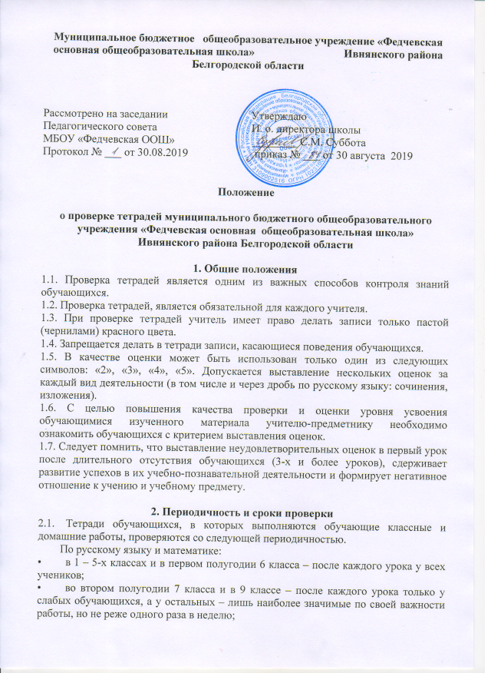

• в 9 классах — после каждого урока у слабых учащихся, а у остальных проверяются не все работы, а наиболее значимые по своей важности, но с таким расчетом, чтобы 1 раз в месяц учителем проверялись тетради всех учащихся.
По литературе:
• В 5 -8-х классах – не реже 2 раз в месяц;
• В 9 – не реже одного раза в месяц.
По иностранному языку:
• во 2 - 4-х классах - после каждого урока;
• в 5 - 6-х классах - после каждого урока только у слабых обучающихся, а у остальных - лишь наиболее значимые по своей важности работы, но не реже одного раза в 2 недели;
• в 7 - 9-х классах - не реже одного раза в неделю у слабых обучающихся, а у остальных лишь наиболее значимые по своей важности работы, но не реже одного раза в месяц;
• тетради-словари проверяются у всех обучающихся не реже одного раза в месяц.
По остальным предметам:
• проверка производится выборочно, но таким образом, чтобы каждая тетрадь была проверена не реже одного раза в месяц.
2.2. Тетради обучающихся для изложений и сочинений по русскому языку и литературе, а также для лабораторных, практических и контрольных работ по всем предметам проверяются у всех обучающихся после каждой работы.
2.3. Проверка контрольных работ учителями осуществляется в следующие сроки:
• контрольные диктанты и контрольные работы по математике в 1 - 9-х и контрольные работы по всем предметам в 1 – 4, 5-9 классах проверяются к следующему уроку;
• изложения и сочинения в 5 - 9-х классах проверяются не позже чем через урок.

3. Особенности проверки
3.1. В проверяемых работах учитель отмечает и исправляет допущенные ошибки, руководствуясь следующим:
• в начальной школе:
- при проверке тетрадей и контрольных работ по русскому языку и математике обучающихся 1 - 4-х классов учитель зачеркивает орфографическую ошибку, цифру, математический знак и надписывает вверху нужную букву или верный результат математических действий;
- при пунктуационных ошибках зачеркивается ненужный или пишется необходимый в этом случае знак препинания; на полях учитель обозначает ошибку определенным условным знаком («I» - орфографическая ошибка, «V» - пунктуационная);
- проверив диктант, списывание, изложение, сочинение учитель подсчитывает и записывает в конце работы число орфографических (числитель) и пунктуационных (знаменатель) ошибок; после подсчета ошибок в установленном порядке выставляется отметка за работу;
- после проверки письменных работ обучающимся дается задание по исправлению ошибок или выполнению упражнений, предупреждающих повторение аналогичных ошибок. Над ошибками, как правило, обучающиеся работают в тех же тетрадях, в которых выполняли соответствующие письменные работы;
• в основной школе:
- при проверке изложений и сочинений в 5 – 9 -х классах (как контрольных, так и обучающих) отмечаются (а в необходимых случаях и исправляются) не только орфографические и пунктуационные ошибки, но и фактические, логические, речевые (которые подчеркиваются волнистой линией) и грамматические; на полях тетради учитель обозначает фактические ошибки символом «ф», логические - знаком «л», речевые - знаком «р», грамматические - знаком «г»;
- при проверке обучающих классных и домашних работ, а также контрольных работ обучающихся 5 - 9-х классов по русскому языку и математике учитель только подчеркивает и отмечает на полях допущенные ошибки, которые исправляет сам ученик;
- проверив диктант, изложение или сочинение, учитель подсчитывает и записывает количество ошибок по видам, в диктантах дробью указывается количество орфографических (числитель) и пунктуационных (знаменатель) ошибок. В изложениях и сочинениях указывается, кроме этого, количество фактических, логических, речевых и грамматических ошибок.

С Положением ознакомлены:

Ф. И. О. | Дата | Подпись | Ф. И. О. | Дата | Подпись

